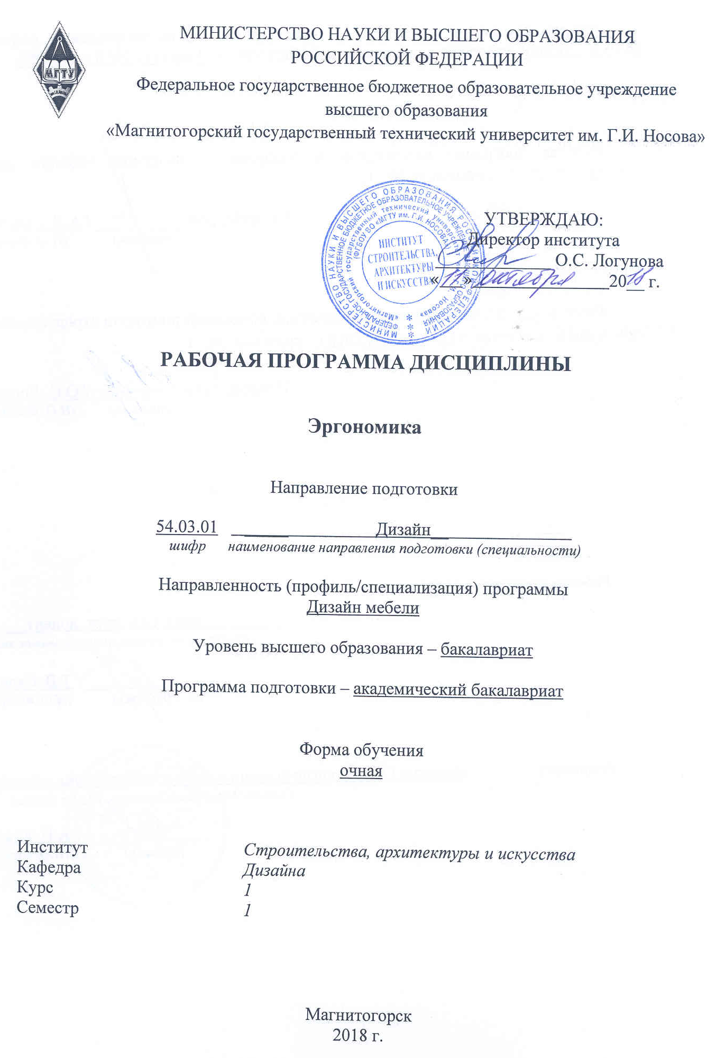
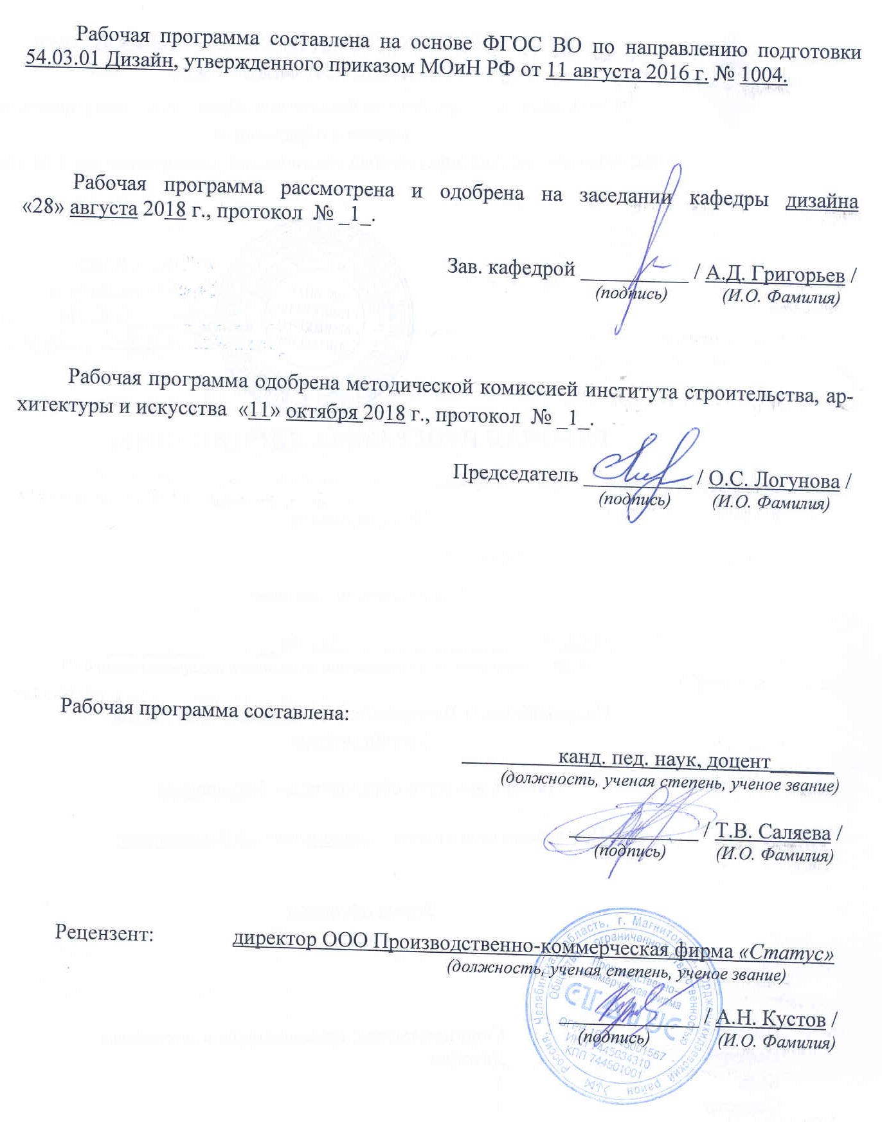



1 Цели освоения дисциплины
Целями освоения дисциплины «Эргономика» является:

- развитие у студентов личностных качеств, а также формирование общепрофессиональных и профессиональных компетенций в соответствии с требованиями ФГОС ВО по направлению подготовки 54.03.01 Дизайн;
- освоение специальных знаний в области эргономики;
- ознакомление студентов с понятиями, структурой и ключевыми проблемами современной эргономики и антропометрии в контексте художественного проектирования;
- овладение студентами необходимым и достаточным уровнем компетенций в рамках учебной дисциплины «Эргономика»
- овладение владение практическими навыками выполнения различных эргономических схем и таблиц.

2 Место дисциплины в структуре образовательной программы
подготовки бакалавра
Дисциплина Б1.Б.19 «Эргономика» входит в базовую часть образовательной программы Б1.Б по направлению подготовки 54.03.01 «Дизайн».
Для изучения дисциплины необходимы: знания (умения, владения), сформированные в результате изучения академической живописи, академический рисунок, психологии визуального восприятия графических изображений, технического рисунка, основ перспективы. Кроме того - способность к самоорганизации и самообразованию, способность к абстрактному мышлению, анализу, синтезу, готовность творческого мышления, владение основными навыками работы с компьютером, умение чертить.
Знания, умения навыки, полученные при изучении дисциплины необходимы в освоении следующих курсов: «Проектная деятельность», «Пластическое моделирование», «Проектная графика», «Основы шрифтовой и орнаментальной композиции», «Производственная - практика по получению профессиональных умений и опыта профессиональной деятельности», «Производственная – преддипломная практика», «Подготовка к защите и защита выпускной квалификационной работы». Навыки владения компьютерными технологиями нужны в проектной работе и особенно важны для визуализации результатов при выполнении выпускной квалификационной работы.

3 Компетенции обучающегося, формируемые в результате освоения
дисциплины и планируемые результаты обучения
В результате освоения дисциплины «Эргономика» обучающийся должен обладать следующими компетенциями:

Структурный  элемент  компетенции | Планируемые результаты обучения
ОПК-6 - способностью решать стандартные задачи профессиональной деятельности на основе информационной и библиографической культуры с применением информационно-коммуникационных технологий и с учетом основных требований информационной безопасности
Знать | основные определения, понятия и разделы при работе с оборудованием ПК;
Уметь | Пользоваться электронными ресурсами (электронными библиотеками, порталом МГТУ) для набора информации, ее обработки и составления отчетности, а так же размещения ее в личном кабинете на портале МГТУ
Владеть | основными методами решения задач в области использования информационных коммуникационных технологий и с учетом основных требований информационной безопасности;
ПК-4 - способностью анализировать и определять требования к дизайн-проекту и синтезировать набор возможных решений задачи или подходов к выполнению дизайн-проекта
Знать | Основные задачи и этапы выполнения эргономических проблем. Средства повышения собственной профессиональной квалификации на основе информационной и библиографической культуры с применением информационно-коммуникационных технологий.
Уметь | Выделять наиболее эффективные методы исследований, используемых в работе над построением эргономических схем и таблиц; применять полученные знания в профессиональной деятельности; использовать их на междисциплинарном уровне;
Владеть | Основными навыками решения стандартных задач профессиональной деятельности в процессе составления и выполнения дизайн-проекта.
ПК-9 - способностью составлять подробную спецификацию требований к дизайн-проекту и готовить полный набор документации по дизайн-проекту, с основными экономическими расчетами для реализации проекта
Знать | Основные определения и понятия эргономических требований к дизайн-проекту по составлению готового полного набора документации; основные цели, задачи и правила этапов проектирования и реализации проекта.
Уметь | Выделять наиболее эффективные методы составления спецификации исследования; обсуждать способы эффективного решения эргономических проблем и задач; применять знания в профессиональной деятельности; корректно выражать и аргументировано обосновывать положения предметной области знания.
Владеть | Наиболее эффективными практическими навыками составления требований по исполнению дизайн-проекта; способами демонстрации умения анализировать процесс выполнения дизайн-проекта с основными экономическими расчетами.

4 Структура и содержание дисциплины
Общая трудоемкость дисциплины составляет 2 зачетных единиц 72 акад. часа, в том числе:
– контактная работа – 54,1 акад. час:
– внеаудиторная контактная работа – 0,1 акад. час
- практическая работа – 54 акад. час
– самостоятельная работа – 18 акад. часа;
– подготовка к зачету и экзамену – 0 акад. час

Раздел/ тема  дисциплины | Семестр | Аудиторная  контактная работа  (в акад. часах) |  |  | Самостоятельная работа (в акад. часах) | Вид самостоятельной  работы | Форма текущего контроля успеваемости и  промежуточной аттестации | Код и структурный  элемент  компетенции
Раздел/ тема  дисциплины | Семестр | лекции | лаборат.  занятия | практич. занятия
1. Раздел. | 1 |  |  | 54 | 18
1.1.Тема: Общие исторические сведения возникновения и развития эргономики как науки | 1 |  |  | 2 | 2 | Доклад по теме, практическая работа над таблицей. | Устный опрос. Проверка практических заданий | ОПК-6 зув,  ПК-4 зув,  ПК-9 зув,
1.2. Эргономика в России. Антропометрия | 1 |  |  | 1 | 2 | Доклад по теме, практическая работа над схемами. | Устный опрос. Проверка практических заданий | ОПК-6 зув,  ПК-4 зув,  ПК-9 зув,
1.3. Эргономика рабочего пространства прихожей | 1 |  |  | 2 | 2 | Разработка презентации по теме, практическая работа. | Устный опрос.  Проверка практических заданий | ОПК-6 зув,  ПК-4 зув,  ПК-9 зув,
1.4. Эргономика рабочего пространства кухни | 1 |  |  | 1 | 2 | Разработка презентации по теме, практическая работа. | Устный опрос.  Проверка практических заданий | ОПК-6 зув,  ПК-4 зув,  ПК-9 зув,
1.5. Эргономика рабочего пространства комнат | 1 |  |  | 2,3 | 3 | Разработка презентации по теме, практическая работа. | Устный опрос.  Проверка практических заданий | ОПК-6 зув,  ПК-4 зув,  ПК-9 зув,
1.6. Эргономика рабочего места за компьютером | 1 |  |  |  | 2 | Доклад по теме, практическая работа над схемами. | Устный опрос. Проверка практических заданий | ОПК-6 зув,  ПК-4 зув,  ПК-9 зув,
1.7. Эргономика мягкой мебели | 1 |  |  |  | 3 | Разработка презентации по теме, практическая работа. | Устный опрос.  Проверка практических заданий | ОПК-6 зув,  ПК-4 зув,  ПК-9 зув,
1.8. Эргономика санитарных узлов | 1 |  |  |  | 2 | Доклад по теме, практическая работа над схемами. | Устный опрос. Проверка практических заданий | ОПК-6 зув,  ПК-4 зув,  ПК-9 зув,
Итого по разделу |  |  |  | 54 | 18 |  | Устный опрос.  Проверка практических заданий | ОПК-6 зув,  ПК-4 зув,  ПК-9 зув,
Итого по дисциплине |  |  |  | 54 | 18 |  | Зачет | ОПК-6 зув,  ПК-4 зув,  ПК-9 зув,

5 Образовательные и информационные технологии
Реализация компетентностного подхода предусматривает использование в учебном процессе активных и интерактивных форм проведения занятий в сочетании с внеаудиторной работой с целью формирования и развития профессиональных навыков обучающихся.
При обучении студентов дисциплине «Эргономика» следует осуществлять следующие образовательные технологии:
1. Традиционные образовательные технологии ориентируются на организацию образовательного процесса, предполагающую прямую трансляцию знаний от преподавателя к студенту (преимущественно на основе объяснительно-иллюстративных методов обучения).
Формы учебных занятий с использованием традиционных технологий:
Информационная лекция – последовательное изложение материала в дисциплинарной логике, осуществляемое преимущественно вербальными средствами (монолог преподавателя).
Практическое занятие, посвященное освоению конкретных умений и навыков по предложенному алгоритму.

2. Технологии проблемного обучения – организация образовательного процесса, которая предполагает постановку проблемных вопросов, создание учебных проблемных ситуаций для стимулирования активной познавательной деятельности студентов.
Формы учебных занятий с использованием технологий проблемного обучения:
Практическое занятие в форме практикума – организация учебной работы, направленная на решение комплексной учебно-познавательной задачи, требующей от студента применения как научно-теоретических знаний, так и практических навыков.

3. Технологии проектного обучения – организация образовательного процесса в соответствии с алгоритмом поэтапного решения проблемной задачи или выполнения учебного задания. Проект предполагает совместную учебно-познавательную деятельность группы студентов, направленную на выработку концепции, установление целей и задач, формулировку ожидаемых результатов, определение принципов и методик решения поставленных задач, планирование хода работы, поиск доступных и оптимальных ресурсов, поэтапную реализацию плана работы, презентацию результатов работы, их осмысление и рефлексию.
Основные типы проектов:
Творческий проект, как правило, не имеет детально проработанной структуры; учебно-познавательная деятельность студентов осуществляется в рамках рамочного задания, подчиняясь логике и интересам участников проекта, жанру конечного результата (газета, фильм, праздник, издание, экскурсия и т.п.).
4. Интерактивные технологии – организация образовательного процесса, которая предполагает активное и нелинейное взаимодействие всех участников, достижение на этой основе личностно значимого для них образовательного результата. Наряду со специализированными технологиями такого рода принцип интерактивности прослеживается в большинстве современных образовательных технологий.
Формы учебных занятий с использованием специализированных интерактивных технологий:
Семинар-дискуссия – коллективное обсуждение какого-либо спорного вопроса, проблемы, выявление мнений в группе (межгрупповой диалог, дискуссия как спор-диалог).
6. Информационно-коммуникационные образовательные технологии – организация образовательного процесса, основанная на применении специализированных программных сред и технических средств работы с информацией.
Формы учебных занятий с использованием информационно-коммуникационных технологий:
Практическое занятие в форме презентации – представление результатов проектной или исследовательской деятельности с использованием специализированных программных средств.

6 Учебно-методическое обеспечение самостоятельной работы обучающихся
Примерная структура и содержание раздела:
По дисциплине «Эргономика» предусмотрена аудиторная и внеаудиторная самостоятельная работа обучающихся.
Аудиторная самостоятельная работа студентов предполагает изучение средств компьютерного проектирования и выполнение практических работ.

Примерные аудиторные практические работы (АПР):
АПР №1 «Составление схемы антропометрических данных»
Измерение и обработка информации собственных данных.
АПР №2 «Изучение информации о стуле»
Разработка схемы на тему: виды стульев.
АПР №3 «Составление схемы прихожей»
Разработка схем на тему: организация пространства прихожих.
АПР №4 «Составление схемы кухонного пространства»
Разработка технических рисунков: организация кухонного пространства и объектов разных видов.
АПР №5 «Составление схемы детских комнат»
Разработка технических рисунков: организация пространства детских комнат и объектов наполняющих их.
АПР №6 «Составление схемы спального пространства»
Разработка технических рисунков: организация пространства спальных комнат и объектов наполняющих их.

Примерные индивидуальные домашние задания (ИДЗ):
ИДЗ №1 «Составление антропометрических данных взрослых»
Произвести замеры нескольких взрослых. Затем составить таблицу с их данными и сделать обработку их. Составить таблицу антропометрических данных взрослых, участвующих в измерительном процессе.
ИДЗ №2 «Составление технического рисунка кухонного пространства»
В задании участвует кухонное пространство жилой территории, на которой вы проживаете. Сделайте замеры вашей кухни и составьте технический рисунок с обозначением двери, окна, расстановки объектов и освещения.
ИДЗ №3 «Составление технического рисунка пространства прихожей»
В задании участвует пространство прихожей жилой территории, на которой вы проживаете. Сделайте замеры вашей прихожей и составьте технический рисунок с обозначением двери, окна, расстановки объектов и освещения.
ИДЗ №4 «Составление технического рисунка спального пространства»
В задании участвует спальное пространство жилой территории, на которой вы проживаете. Сделайте замеры вашего спального пространства и составьте технический рисунок с обозначением двери, окна, расстановки объектов и освещения.
ИДЗ №5 «Составление технического мягкой мебели»
В задании участвует мягкая мебель вашего пространства. Внимательно осмотрите ее и сделайте анализ по эргономическим параметрам. Сделайте описание положительных моментов и недостатков вашей мебели.
ИДЗ №6 «Обработка параметров детского стульчика»
Сделайте замеры детского стульчика. Выполните технический рисунок измеренного стульчика. Сделайте описание положительных моментов и недостатков детского стульчика с обозначением возрастной категории его.

7 Оценочные средства для проведения промежуточной аттестации
а) Планируемые результаты обучения и оценочные средства для проведения промежуточной аттестации:

Структурный элемент  компетенции | Планируемые результаты обучения | Оценочные средства
ОПК-6 - способностью решать стандартные задачи профессиональной деятельности на основе информационной и библиографической культуры с применением информационно-коммуникационных технологий и с учетом основных требований информационной безопасности
Знать | основные определения, понятия и разделы при работе с оборудованием ПК | Теоретические вопросы:  - Что такое эргономика?  - Что изучает эргономика?  - Что антропометрия?  - Какие графические редакторы можно использовать для составления эргономических схем?  - Какие графические редакторы можно использовать для составления таблиц антропометрических данных?  - Какие задачи решает эргономика?  - Опишите основные области эргономики и ее применения
Уметь | Пользоваться электронными ресурсами (электронными библиотеками, порталом МГТУ) для набора информации, ее обработки и составления отчетности, а так же размещения ее в личном кабинете на портале МГТУ | Практическое задание:  1. Составьте технический рисунок рабочего места и отправьте его на проверку через портал.  2. Изучите материал о истории создания стула с помощью использования интернета и электронных библиотечных ресурсов и разместите ее в личном кабинете на проверку для преподавателя
Владеть | основными методами решения задач в области использования информационных коммуникационных технологий и с учетом основных требований информационной безопасности; | Составьте технические рисунки рабочего пространства прихожей и кухни и опишите положительные стороны и недостатки, которые необходимо учитывать при составлении дизайн-проектов с помощью компьютерных технологий.  Продемонстрируйте владение навыками компьютерного дизайн-проектирования и композиционного формообразования.
ПК-4 - способностью анализировать и определять требования к дизайн-проекту и синтезировать набор возможных решений задачи или подходов к выполнению дизайн-проекта
Знать | Основные задачи и этапы выполнения эргономических проблем. Средства повышения собственной профессиональной квалификации на основе информационной и библиографической культуры с применением информационно-коммуникационных технологий | 1. Перечислить направления изучения эргономики.  2. Понятие антропометрии.  3. Понятие эргономики как науки.  4. Закономерности построения технического рисунка.  4. Понятие аннотации.  5. Закономерности составления аннотаций.  7. Этапы работа с информационными системами.
Уметь | Выделять наиболее эффективные методы исследований, используемых в работе над построением эргономических схем и таблиц; применять полученные знания в профессиональной деятельности; использовать их на междисциплинарном уровне. | Задание 1. Составление антропометрических данных взрослых. Произвести замеры нескольких взрослых. Затем составить таблицу с их данными и сделать обработку их. Составить таблицу антропометрических данных взрослых, участвующих в измерительном процессе.  Задание 2. Составление технического рисунка кухонного пространства. В задании участвует кухонное пространство жилой территории, на которой вы проживаете. Сделайте замеры вашей кухни и составьте технический рисунок с обозначением двери, окна, расстановки объектов и освещения.  Задание 3. Составление технического рисунка пространства прихожей.В задании участвует пространство прихожей жилой территории, на которой вы проживаете. Сделайте замеры вашей прихожей и составьте технический рисунок с обозначением двери, окна, расстановки объектов и освещения  Задание 4. Составление технического рисунка спального пространства. В задании участвует спальное пространство жилой территории, на которой вы проживаете. Сделайте замеры вашего спального пространства и составьте технический рисунок с обозначением двери, окна, расстановки объектов и освещения.  Задание 5. Составление технического мягкой мебели.В задании участвует мягкая мебель вашего пространства. Внимательно осмотрите ее и сделайте анализ по эргономическим параметрам. Сделайте описание положительных моментов и недостатков вашей мебели
Владеть | Основными навыками решения стандартных задач профессиональной деятельности в процессе составления и выполнения дизайн-проекта | 1. Найти в Интернете изображение жилого пространства и сделайте анализ формообразования.  2. Создайте рабочее пространство детской комнаты на компьютере и обоснуйте правильность композиционного расположения участвующих объектов
ПК-9 - способностью составлять подробную спецификацию требований к дизайн-проекту и готовить полный набор документации по дизайн-проекту, с основными экономическими расчетами для реализации проекта
Знать | Основные определения и понятия эргономических требований к дизайн-проекту по составлению готового полного набора документации; основные цели, задачи и правила этапов проектирования и реализации проекта | 1.Дать определение понятию эргономика.  2. Дать определение понятию антропометрия  2. Перечислить основные законы и принципы эргономики.  3. Перечислить основные законы антропометрии.  4. Кратко охарактеризовать направления эргономики.  5. Кратко охарактеризовать принципы составления антропометрических данных.  6. Кратко охарактеризуйте принцип расстановки объектов пространства прихожей.  7. Кратко охарактеризуйте принцип расстановки объектов кухонного пространства.  8. Кратко охарактеризуйте принцип расстановки объектов пространства детской комнаты.  9. Кратко охарактеризуйте принцип расстановки объектов спального пространства.  10. Кратко охарактеризуйте принцип расстановки объектов пространства комнаты отдыха или гостиной.  11. Кратко охарактеризуйте принцип расстановки объектов пространства санузлов или ванной комнаты.
Уметь | Выделять наиболее эффективные методы составления спецификации исследования; обсуждать способы эффективного решения эргономических проблем и задач; применять знания в профессиональной деятельности; корректно выражать и аргументировано обосновывать положения предметной области знания. | Задания на составление рабочих схем жилого пространства виртуального или реального.  Задания на составление технических рисунков разнообразных жилых пространств.  Задания на составление аннотаций к выполненным техническим рисункам.  Задания на составления презентаций по заданным темам.  Задания на составление колористической карты прихожей.  Задания на составление колористической карты кухни.  Задания на составление колористической карты детской комнаты.  Задания на составление колористической карты спального пространства.  Задания на составление колористической карты гостиной.  Задания на составление колористической карты ванной комнаты.  Задания на составление колористической карты санузла.
Владеть | Наиболее эффективными практическими навыками составления требований по исполнению дизайн-проекта; способами демонстрации умения анализировать процесс выполнения дизайн-проекта с основными экономическими расчетами. | Создайте дизайн проект жилого пространства по выбору (прихожей, кухни, детской комнаты, спального пространства, гостиной, ванной комнаты, санузла) и обоснуйте правильность применения эргономических требований.

б) Порядок проведения промежуточной аттестации, показатели и критерии оценивания:

Примерная структура и содержание пункта:
Промежуточная аттестация по дисциплине «Эргономика» проводится в форме зачета по вопросам, охватывающие теоретические и практические основы дисциплины.

Критерии оценки (в соответствии с формируемыми компетенциями и планируемыми результатами обучения):
Для получения зачета по дисциплине обучающийся должен выполнить весь комплекс лабораторных работ и итоговую зачетную индивидуальную работу к зачету. Используется форма деловой игры при защите итоговой работы, где имитируются реальные условия, отрабатываются конкретные специфические операции, моделируется соответствующий рабочий процесс, и контрольные вопросы по теоретической части курса.
– «зачтено» – содержание, и оформление практических работ соответствует требованиям, и в целом соответствует назначению; работа актуальна, выполнена самостоятельно; в ответах на вопросы раскрыты на хорошем или достаточном уровне; теоретические положения сопряжены с практикой; практические рекомендации обоснованы; приложения грамотно составлены и прослеживается связь с положениями практических работ.
– «не зачтено» - содержание, и оформление практических работ не соответствует требованиям; содержание работы не соответствует назначению; в ответах на вопросы даны в основном неверные ответы; работа содержит существенные теоретические и практические ошибки; качество работ носит умозрительный характер; предложения автора четко не сформулированы.

Перечень тем и заданий для подготовки к зачету:
- Дайте определение эргономики.
- На стыке каких наук сформировалась наук – Эргономика?
- На какие виды подразделяется эргономика?
- Как называется отрасль науки, занимающаяся измерениями человеческого тела и его частей?
- В каких науках используются данные антропометрии?
- Что такое Ми́ниэргономика?
- Что такое Ми́диэргономика?
- Что такое Ма́кроэргономика?
- Что такое антропометрия?
- Опишите предпосылки возникновения эргономики как науки?
- В каком году было предложено использование термина – эргономика?
- В каком году и где был официально принят термин «Эргономика»?
- С каким документом связано возникновение эргономики в СССР?
- Кто разработал первую содержательную концепцию эргономики?
- Как называется информационный журнал, который издается ежемесячно и в котором освещаются вопросы теории, истории и современной практики?
- Сколько составляет средняя площадь типовых прихожих?
- Какие плану бывают прихожие?
- В чем отличие маленькой прихожей от большой?
- Перечислите недостатки большой прихожей?
- Как вы думаете, есть ли достоинства у маленькой прихожей?
- С помощью каких утилитарных предметов можно увеличить пространство прихожей?
- Перечислите основные виды планировки кухни.
- Как организовывается пространство в однорядной кухне?
- Какие необходимо соблюдать правила при планировке U-образной кухни?
- В чем особенность организации пространства L-образной кухни?
- Как необходимо спроектировать освещение в кухонного пространства?
- Что такое дополнительное полезное пространство на кухне?
- Какую роль играют навесные аксессуары в организации кухонного пространства?
- Какие три требования необходимо учитывать, рассматривая эргономику детской комнаты?
- Как может называться кроватка для новорожденного?
- В чем преимущества кроваток-трансформеров?
- Какие необходимо использовать материалы для изготовления детской кровати?
- Какое правило нужно знать при посадке ребенка на детский стульчик?

8 Учебно-методическое и информационное обеспечение дисциплины
а) Основная литература:
- Саляева, Т. В. Эргономика: учебно-методическое пособие / Т. В. Саляева ; МГТУ. - Магнитогорск : МГТУ, 2017. - 1 электрон. опт. диск (CD-ROM). - Загл. с титул. экрана. - URL: https://magtu.informsystema.ru/uploader/fileUpload?name=3318.pdf&show=dcatalogues/1/1138295/3318.pdf&view=true- Макрообъект. - Текст : электронный. - ISBN 978-5-9967-1046-1. - Сведения доступны также на CD-ROM.
б) Дополнительная литература:
- Бесшапошникова, В. И. Методологические основы инноваций и научного творчества [Электронный ресурс]: учебное пособие / В. И. Бесшапошникова. — М. : ИНФРА-М, 2017. — 180 с. — (Высшее образование: Бакалавриат). — Режим доступа: http://znanium.com/bookread2.php?book=552862 . — Загл. с экрана.
- Жданова, Н.С. Основы дизайна и проектно-графического моделирования: учебное пособие. [Электронный ресурс] М.: ЭБС «Лань», 2017 - 196 с. Режим доступа: https://e.lanbook.com/book/97117
- Кривоногова, А.С. Архитектурная графика и основы композиции [Электронный ресурс] : учебное пособие / А.С. Кривоногова, Н.А. Белоногова, Е.В. Ефимова, И.В. Бачериков. — Электрон. дан. — Санкт-Петербург : СПбГЛТУ, 2016. — 48 с. — Режим доступа: https://e.lanbook.com/book/92642 — Загл. с экрана.
- Приходовская, Е.А. Основы композиции [Электронный ресурс] : учебно-методическое пособие / Е.А. Приходовская. — Электрон. дан. — Томск : ТГУ, 2016.
— 28 с. — Режим доступа: https://e.lanbook.com/book/105058 . — Загл. с экрана.
- Зинченко В.П., Мунипов В.М. Эргономика. –М.: Логос, 2004. – 567 с.
- Испулова, С. Н. Научно-исследовательская работа [Электронный ресурс] : учебное пособие / С. Н. Испулова, Е. Н. Ращикулина, Н. Г. Супрун ; МГТУ. - Магнитогорск : МГТУ, 2017. - 1 электрон. опт. диск (CD-ROM). - Режим доступа: https://magtu.informsystema.ru/uploader/fileUpload?name=2952.pdf&show=dcatalogues/1/1134772/2952.pdf&view=true . - Макрообъект.
- Ушакова, С.Г. Композиция [Электронный ресурс] : учебно-методическое пособие / С.Г. Ушакова. — Электрон. дан. — Москва : ФЛИНТА, 2014. — 110 с. — Режим доступа: https://e.lanbook.com/book/60760 — Загл. с экрана.
- Бесшапошникова, В. И. Методологические основы инноваций и научного творче-ства [Электронный ресурс]: учебное пособие / В. И. Бесшапошникова. — М. : ИН-ФРА-М, 2017. — 180 с. — (Высшее образование: Бакалавриат). — Режим доступа: http://znanium.com/bookread2.php?book=552862— Загл. с экрана.

в) Методические указания:
Методические указания для преподавателей представлены в приложении 1.
Электронные библиотеки
http://freebooks.su/- электронная библиотека «FreeBooks.Su» бесплатные книги, журналы, статьи, самоучители
http://www.all-ebooks.com/ - Электронная библиотека книг и журналов «All-eBooks.com»
http://www.nenaidesh.ru/- электронная, бесплатная интернет библиотека.
http://www.e-bibl.narod.ru/ бесплатные электронные книги «Интернет библиотека»
http://bookpedia.ru/ электронная библиотека «BOOKPEDIA» книги, справочники, журналы и словари в электронном виде.
http://lib.students.ru/ Студенческая библиотека Он-лайн
http://www.ebook-free.ru/ бесплатная электронная библиотека
Электронные книги
http://www.syndyk.ru/ электронные книги www.syndyk.ru
http://www.vbooks.ru книги бесплатно «VBOOKS.RU»
http://www.mror.ru/ электронные книги «Книжный город»
http://wywywy.ru/ электронные книги
http://mirknig.com/ электронные книги бесплатно «MirKnig.Com»
http://www.gaudeamus.omskcity.com/ электронные бесплатные учебники
сайты
- http:/ www. businesspress.ru - Деловая пресса;
- http:/ www. garant.ru - Гарант;
- http://elibrary.ru/defaultx.asp
- Информационно-справочная система «Консультант Плюс»;
- БД российских научных журналов на Elibrary.ru (РУНЭБ): http://elibrary.ru/projects/subscription/rus_titles_open.asp
- БД российских журналов East View : http://dlib.eastview.com
- Базы данных компании EBSCO Publishing: http://search.ebscohost.com/

г) Программное обеспечение и Интернет-ресурсы:
Наименование ПО | № договора | Срок действия лицензии
MS Windows 7 | Д-1227 ОТ 08.10.2018 | 11.10.2021
MS Office 2007 | Д-757-17 ОТ 27.06.2017 | 27.07.2018
Kaspersky Endpoint Security для бизнеса Стандартный | Д-300-18 от 21.03.2018 г. | 28.01.2020
Autodesk Academic Edition Master Suite 3ds Max Design 2011 | К-526-11 от 22.11.2011 | бессрочно
Autodesk Academic EditionMasterSuite AutoCAD 2011 (на 125 одновременно работающих мест) | К-526-11 от 22.11.2011 г | бессрочно
Corel Draw Graphics Suite X4 Academic Licence (на 12 одновременно работающих мест) | К-92-08 от 25.07.2008 г. | бессрочно
Autodesk Academic Edition Master Suite Inventor Professional 2011 (на 125 одновременно работающих мест) | К-526-11 от 22.11.2011 | бессрочно
7ZIP | Свободно распростроняемое | бессрочно
Photoshop Extended CS5 12 (на 50 одновременно работающих мест) | К-113-11 от 11.04.2011 | бессрочно

9 Материально-техническое обеспечение дисциплины
Материально-техническое обеспечение дисциплины включает:
Наименование ПО | № договора | Срок действия лицензии
MS Windows 7 | Д-1227 ОТ 08.10.2018 | 11.10.2021
MS Office 2007 | Д-757-17 ОТ 27.06.2017 | 27.07.2018
Kaspersky Endpoint Security для бизнеса Стандартный | Д-300-18 от 21.03.2018 г. | 28.01.2020
Autodesk Academic Edition Master Suite 3ds Max Design 2011 | К-526-11 от 22.11.2011 | бессрочно
Autodesk Academic EditionMasterSuite AutoCAD 2011 (на 125 одновременно работающих мест) | К-526-11 от 22.11.2011 г | бессрочно
Corel Draw Graphics Suite X4 Academic Licence (на 12 одновременно работающих мест) | К-92-08 от 25.07.2008 г. | бессрочно
Autodesk Academic Edition Master Suite Inventor Professional 2011 (на 125 одновременно работающих мест) | К-526-11 от 22.11.2011 | бессрочно
7ZIP | Свободно распростроняемое | бессрочно
Photoshop Extended CS5 12 (на 50 одновременно работающих мест) | К-113-11 от 11.04.2011 | бессрочно

ПРИЛОЖЕНИЕ 1
Варианты тестирования
РАЗДЕЛ 1
Промежуточный тест

- Какое определение соответствует определению «Эргономика».
- отрасль науки, которая изучает открытые водоемы
- отрасль науки, которая изучает движения человеческого тела во время работы, затраты энергии и производительность конкретного труда человека
- отрасль науки, которая изучает разведение крупного рогатого скота
- отрасль науки, которая изучает сложные природные явления

- На стыке каких наук сформировалась наука – Эргономика?
- Философия, литература, языкознание
- История, психология, инженерная психология, биология
- Музыка, литература, искусство
- Информатика, обществознание, история языка

- Как называется отрасль науки, занимающаяся измерениями человеческого тела и его частей?
- история языка
- антропометрия
- искусство
- обществознание

- Что такое Ми́ниэргономика?
- Раздел науки занимающийся исследованием и проектированием систем «человек — машина». В частности, проектирование интерфейсов программных продуктов.
- Раздел науки занимающийся изучением человеческого тела
- Раздел науки занимающийся исследованием создания интерфейсов
- Раздел науки занимающийся определением конструкции общественных зданий

- Что такое Ми́диэргономика?
- занимается изучением строения ПК
- занимается изучением и проектированием систем «человек — коллектив», «коллектив — организация», «коллектив — машина», «человек — сеть».
- занимается изучением задач по восстановлению машин
- занимается изучением проектирования экстерьеров

- Что такое Ма́кроэргономика?
- исследует и проектирует систему в целом, учитывая все факторы: технические, социальные, организационные; как внешние к системе, так и внутренние. Целью является гармоничная, согласованная, надежная работа всей системы и всех элементов системы
- исследует и проектирует мужскую спецодежду
- исследует и проектирует внутренне пространство жилых зданий
- исследует и проектирует информационное поле

- Что такое антропометрия?
- Наука о земле
- Наука о космосе
- Наука, занимающаяся измерениями человеческого тела и его частей
- Наука о воде

- В каком году было предложено использование термина – эргономика?
- 1670
- 1980
- 2012
- 1857

- Какой термин использовали в СССР подразумевая эргономику?
- эргобум
- эргологией
- эргосвет
- эрготело

- В каком году и где был официально принят термин «Эргономика»?
- В США в 1920 г.
- Во Франции в 1890 г.
- В Германии в 1905 г.
- В Англии в 1949 г.

- Какие по плану бывают прихожие?
- квадратными, прямоугольными, Г-образными
- круглыми, овальными, полуовальными
- многоугольники, треугольники
- сигментированными

- В чем преимущества маленькой прихожей?
- несложно разместить все необходимое
- лишнее пространство достаточно сложно использовать эффективно.
- располагается много людей
- можно разместить диван

- Что необходимо сделать, если вы запланировали демонтаж несущих стен в прихожей?
- Позвонить соседу
- Зарегистрировать работу в отделе архитектуры
- Вызвать МЧС
- Посоветоваться с близкими

- В каких квартирах встречается планировка Г-образной прихожей?
- одно- и трёхкомнатных квартирах
- двухкомнатных квартирах
- квартирах -студиях
- пятикомнатных квартирах

- С помощью каких утилитарных предметов можно увеличить пространство прихожей?
- Напольной вазы
- Зеркала
- Вешалки
- Этажерки
РАЗДЕЛ 2
Промежуточный тест

- Какие три требования необходимо учитывать, рассматривая эргономику детской комнаты?
- антропометрические данные, психофизиологические особенности, безопасность
- Настроение, желание, возможности
- Обязанности, необходимость планировки, колористику
- Свет, количество игрушек, толщина ковра

- Как может называться кроватка для новорожденного?
- автокресло
- люлька
- трансформер
- гамак

- Назовите размер детской кровати после 3 лет?
- 30х90 до 50х100
- 70х150 до 80х170
- 20х40 до 30х60
- 100х180 до 120х200

- В чем преимущества кроваток-трансформеров?
- В оригинальной расцветке
- Своеобразные размеры
- Интересное постельное белье
- В универсальности и мобильности использования

- Какие необходимо использовать материалы для изготовления детской кровати?
- Пластик
- Полиэтилен
- Натуральное дерево
- Картон

- Необходимы ли колесики на детской кровати?
- Всегда
- Нельзя
- Иногда
- Возможно

- Какое правило нужно знать при посадке ребенка на детский стульчик?
- Сиденье стула должен быть мягким
- У стульчика нет спинки
- Ребенок должен болтать ногами недостовая до пола
- ребенок должен сидеть так, чтобы его ноги не свешивались, стопы ног должны стоять на полу

- Какая болезнь может развиваться у ребенка если он сидит на стуле не по росту?
- Гастрит
- Сколиоз
- Близорукость
- Плоскостопие

- Какая идеальная высота детского стула?
- Отвечающая его росту
- Около 50 см
- Около 30 см.
- Около 40 см

- Небольшой наклон детского стола полезен?
- Никогда не полезен
- Возможно немного полезен
- Небольшой наклон стола полезен
- Сомневаюсь

- Какое правило необходимо соблюдать при развешивании картин, если ребенку 7 лет?
- Она должна быть яркой и интересной
- Картина должна иметь багет
- Картину ребенок должен доставать с пола
- При смене картины ребенок должен встать на стул

- Необходимо ли разделять зоны отдыха и игр?
- Всегда
- Никогда
- Возможно
- Нет необходимости

- Какой процесс в организме человека вызывает неправильная организация рабочего места с ПК?
- Возбуждение к трудовому процессу
- вызывает необходимость поддержания вынужденной рабочей позы и может привести к нарушениям в костно-мышечной и периферической нервной системе.
- Радость в процессе выполнения заданий
- Восторг от такого рабочего места

- Влияет ли правильная организация рабочего места за компьютером на производительности труда?
- Возможно
- Всегда
- Никогда
- Нет

- Что является главной частью профилактических мероприятий в эргономике при работе на ПК?
- Свежий воздух
- Цвет стула
- Коллеги по работе
- Правильная посадка

